EmoMaster Debian 局部修复复验报告
  - 0120814 基线局部补丁及分层验证
2026 年 10 月 11 日 UTC
基线 012081423dff794a1e7bf69202b55af8076b90dd
证据索引截点 2026-10-11T02:43:33.780494+00:00；本轮补丁未提交、未推送。

1 结论与复验范围
本轮 Debian 局部修复及列明复验通过。v3全量4788 passed、19 skipped、29 subtests passed，退出码0且源码前后一致；前两轮退出错误已按测试同步问题收口。建议进入下一轮受控软件与Windows实机验证，本结论不等同生产设备验收。
编号 | 修复对象 | 当前实现
F05 | 调试窗口退出生命周期 | 统一 done、reject、accept 进入安全关闭；窗口等待真实退休。
F03 | 工具栏与菜单布局 | 恢复扩展箭头绘制，保留原生 QAction；菜单标题列按字体宽度预留。
F04 | PLC 小窗生产装配 | 参数来源独立 tab；运行页整体滚动；四参数标题置于控件上方。
R01 | 参数编辑器完成路径 | Esc 等完成路径遵守 dirty 提示和 manager 注销，取消或丢弃结果分明。
边界 | 父窗与主窗关闭 | 等待所有调试资源退休；失败保持可见，只允许明确重试；活动调试阻止项目替换。

本报告只覆盖本轮 Debian 局部修复和列明复验。旧 O01 至 O20、U01 至 U13、D01 至 D08 全部验收结果没有迁入本轮；未重测的旧范围保持原结论。

判定口径
自动化、真实桌面、静态检查、开发阶段失败分别记账。PASS 只证明指定版本及列明范围；SKIP 和 NOT_RUN 不等同通过。专项与全量存在重叠，不加总；DPR 重复矩阵也不计为新增独立功能。
候选全量 4765 passed、19 skipped、29 subtests passed 保留为过程证据。该轮执行中源码继续变化，不能认证最终补丁。

2 调试窗口退出修复

F05 根因与局部改动
QDialog 的 Esc、reject、accept 和 done 可绕过 closeEvent。旧路径删除窗口后，调试 connection 的续租与 Worker/session 仍可能保留，下一次打开调试会遭遇资源占用。两个调试窗口的完成入口现统一转入已有异步安全关闭，待确认资源退休后才允许对象销毁。
单算子窗口增加 closeSent，避免关闭中重复提交同一关闭请求；失败时重置可重试状态并发出 cleanupFailed。detach 仅在尚未发送关闭时补发一次，保持原 pinned connection 的所有者关系。
场景 | 断言或观察 | 证据层
六种完成入口 | Esc、reject、accept、done、窗口 X、结束按钮；两类调试窗口。对象删除前续租停止，manager 不再持有资源，CloseOperatorDebugSession 恰好一次。 | QTest 与真实 Runtime
慢速打开中重复关闭 | 打开未结束时连续 Esc、reject、close，窗口保留；放开测试门后清理完成。 | 故障时序自动化
关闭失败 | E_RESOURCE_CLEANUP_FAILED 后窗口保留且可见，调用次数保持 1；明确再次结束后调用次数为 2，资源释放。 | 故障注入自动化
立即重开 | 工作流 Esc 关闭后重新进入 READY；暂停时点窗口 X 关闭；单算子 Esc 后重新打开并运行99。 | 本轮候选真实 UI

证据 escape-baseline.log/xml；escape-fixed-first.log/xml；lifecycle-expanded.log/xml；lifecycle-special.log/xml；ui/screenshots/029 至 048；ui/process-v2-timeline.jsonl

开发过程保留
基线 Esc 复现 2 failed；首次修复检查 4 passed；扩展入口检查 16 passed；后续生命周期专项 39 passed。它们是分阶段、重叠运行，不能相加为最终独立测试数量。

覆盖边界
原生截图能证明窗口表现和可重开，资源退休还需结合进程时间线与 Runtime 断言。自动化注入的清理失败不宣称等同真实网络丢包、丢 ACK 或全部强制乱序的原生验收。

3 参数编辑器及父窗边界

R01 参数编辑器完成路径
真实 UI 复验发现，参数编辑器同样会被 Esc 绕过 dirty 提示和管理器注销。本轮新增局部修复，将 done、reject、accept 路由至正常 closeEvent，保留取消、丢弃和应用后关闭的既有语义。
选择 | 自动化预期与结果 | 本轮真实 UI
取消 | 99 仍留在编辑器；正式 model 为7；manager 保留同一实例。 | 061 弹出未保存提示；062 取消后保留99。
丢弃 | model 保持7；manager 注销一次；立即重开产生新实例。 | 063 再提示；064 关闭；065 首次立即重开显示7。
应用后关闭 | model 变99；apply 恰好一次；外部项目文件字节不变，Apply 不暗中 Save。 | 此分支未单独做原生操作，不提升为原生 PASS。

专项初始单例 1 failed；扩展先保留 12 failed、16 passed；修复后组合 31 passed。首失败与原栈没有覆盖。
证据 editor-single-first.log/xml；editor-lifecycle.log/xml；editor-lifecycle-final.log/xml；ui/first-parameter-editor-escape-failure.log；ui/screenshots/061 至 065

父参数窗与主窗等待真实退休
参数父窗等待子调试窗真实销毁，等待期间只禁用父编辑控件，保留调试窗的错误查看和重试能力。清理失败后恢复控件并清除强制关闭标志；再次普通关闭须重新遵守 dirty 提示。
主窗口收集所有活动调试窗并保持 Runtime transport 存活。一个兄弟窗口成功退休不会自动重发另一个失败窗口的关闭；用户明确再次关闭才重试。目录打开、Runtime 路径打开和启动项目入口在活动调试存在时先拒绝，避免修改当前项目。
证据 parent-close-retirement.log/xml；parent-failure-injection.log/xml；parent-failure-recovery-final.log/xml；tests/designer/test_debug_main_window_boundaries.py；tests/designer/test_debug_dialog_retirement.py

4 工具栏菜单与 PLC 布局

F03 箭头绘制与菜单列宽
Fusion 的 qt_toolbar_ext_button 只有 12 个逻辑像素。通用 QToolButton 左右各 7px padding 加边框耗尽绘制矩形；isVisible 仍可为真，旧可见性断言因此漏检。仅对扩展按钮去除 padding 和边框，保留 Qt 原生展开动作及共享 QAction。
DPR 2 下，480、589、658、800 四种宽度的箭头区深色像素由每组 0 增至 100。新增测试同时验证真实绘制、展开后尾部动作可见，以及“整理流程”只触发原 QAction 一次。中文菜单采用 7em 最小标题列宽；未宣称已解释 Qt 内部全部尺寸算法。
证据 layout/extension-paint-before-after.json；before-toolbar-*.png；after-toolbar-*.png；menu-final0.png；caption-scale-*.log/xml

F04 生产参数来源面板挤占
基线在 640 宽生产装配中，参数控件 viewport 仅49px、内容77px；高级区展开后 viewport 为0。参数来源面板占高，加上结果表最低100px，将原最低24px控件区和最低0高级区挤压。旧12项测试未装配真实参数来源面板。
修复将参数来源保留为第三 tab，将运行页改成整体滚动；高级区按实时字体与宽度计高，避免内层垂直滚动。运行页按结果表100px最小高度布局，不再被192px首选高度抬高；四参数使用标题在上、控件在下，补齐640宽中文标签。参数值、来源引用、连接、写入和租约逻辑不变。
最终局部矩阵 | 结果 | 边界
caption-scale 1 / 1.25 / 1.5 / 2 | 每种 44 passed | offscreen；四种缩放重复用例不相加。
caption-plc | 122 passed | 原113项与新9项；原430px、安全、异步断言未放宽。
字段逐项可达 | read/write × 640/800 | 连接、高级和来源字段逐项滚达，并验证原值/来源保持。

证据 layout/layout-result.md；layout/plc-before/geometry.json；layout/plc-caption-final/geometry.json；layout/caption-plc.log/xml

5 本轮真实桌面证据
桌面为 Debian 13.6、Xfce/X11，1364×1024。运行环境为 Python 3.10.22、PySide2 5.15.2.1、gRPC 1.78.0。自动化使用独立 offscreen 进程；不得把它的缩放矩阵当作原生桌面缩放完成。原生分阶段启动源分别保留身份和环境记录。
范围 | 本轮操作和已观察结果 | 截图编号
D03 D08数字 | 进入子调用，临时试参99，长暂停后跳出、进入第二次调用、单步跳过；两次正式返回7，继续到完成。 | 014-029
工作流退出 | 完成后 Esc 关闭，首次立即重开 READY；再运行到暂停，窗口 X 关闭。 | 030-037
D01单算子 | Esc 关闭后参数窗保留；带未应用99重开，单步输出99，再次 Esc；正式参数仍7。 | 040-050
参数编辑器 | Esc 出 dirty 提示；Cancel 保留99；Discard 后第一次立即重开7。 | 061-065
D02 D07 D08图像 | 独立127、run-to threshold的上游滤波输入、临时200与正式127分别零像素差异；详见冻结原生结果。 | 139-191
D04 D05 D06 | 普通断点、条件断点、ForEach本轮未重走真实UI，只按本轮自动化判定；旧原生记录不计入本轮。 | NOT_RUN
最终冻结版 | 统一源码布局、父窗/主窗、项目替换及O20原生证据独立列在后文。 | 067-200

D03 临时参数隔离：trial99.emodebug.zip 保存临时试跑结果；正式项目副本 SHA256 与原样例相同。该证据只证明本轮列明流程，不扩大到所有调试结果隔离路径。
证据 ui/actions.jsonl；ui/process-v2-timeline.jsonl；ui/number-draft-file-preservation.json；ui/trial99.emodebug.zip；ui/environment-before.log；ui-final/environment-before.log；ui-frozen/environment-before.log

6 原生复验观察与首失败

旧无效工程启动
最终冻结首次启动打开旧 followup.emoproj 后退出且未出现主窗口。独立复核定位为旧 schema 2.1 工程含华睿相机 main/node-01211f2b 的空 params，默认 ipAddress 为空，Runtime 校验返回 ipAddress must be a valid IPv4 address。相关 main.py、project_controller.py、相机 validate 对基线无差异；按旧无效工程启动提示不足记录，未归因于本轮修复，未将无 traceback 的正常失败退出写成崩溃。原 nested 范例在最终冻结版正常启动。证据为 ui-frozen/followup-startup-validation-review.txt、designer.log 和 01:47:56 附近进程时间线；PLC 改用真实 UI 从空白添加算子继续复验，未改旧 fixture 绕过校验。

PLC 滚轮误改
PLC 滚动时光标落在 spinbox 上，数值曾由2000变为1997；随后键入恢复2000，未点击Apply，保存文件仍为params={}。这一滚轮误改体验观察尚未修复，不属于F04已关闭的布局结论。

O20 辅助工具首失败
O20 原生首次执行7时出现 worker heartbeat timed out，业务库仍为空。原因定位为只读DPR telemetry辅助wrapper遗漏 multiprocessing 的 __main__ guard，spawn子进程重入runDesigner后被数据目录锁正确拒绝。首次失败的日志、截图、时间线及原wrapper保留。修复仅作用于辅助wrapper，后续改用全新源码副本、独立数据目录和官方入口进行新Job复验，不调产品超时、不重试同Job。本项按测试工具失败记录；DPR2阶段只测布局未启动Job，其列明布局证据不受此spawn问题影响。

收尾进程核验口径
收尾进程核验首次从不同PID命名空间查询，final-desktop-process-check.json已明确标记valid_for_desktop=false，不用于证明桌面退休。最终证据为真实桌面终端在与observer相同pid:[4026532208]命名空间完成的只读查询；02:20:28.708156列出的本轮Designer、Worker、resource_tracker及observer2191均absent，image官方入口退出码为0。

7 最终冻结原生复验
以下记录来自本轮最终产品源码副本的桌面复验，source-frozen-ui用于布局及生命周期，source-o20-native用于官方入口O20，source-image-ui用于图像与项目替换边界。结果随源身份、实际窗口尺寸和原始截图分别绑定；没有将旧验收记录替代本轮操作。

F04 PLC 生产装配布局通过
最终冻结版在实际640×474及800×478窗口中，运行页主要字段、展开高级区底部和参数来源tab均可到达。工程由本轮真实UI从空白创建并拖入PLC保存，projectId为01d513fe-8cb7-4689-96a9-014b27e7efcc，节点为node-e7849466。未连接设备，“允许写入”始终未勾，保存节点params={}。F04按该复验范围关闭。
证据 ui/screenshots/081-094-frozen-plc-*；ui-frozen/fixtures/plc-layout-repair.emoproj；ui/actions.jsonl；实际窗口尺寸由桌面窗口列表记录确认。

F03 原生 二倍缩放 工具栏及菜单通过
同进程只读Qt telemetry确认实际DPR2.0，主窗658×420逻辑像素对应1316×840物理像素。扩展箭头可见可点击，展开第二行含重做、图片测试、整理流程；图片测试菜单可操作，编辑菜单长中文与快捷键不重叠。UI操作为真实鼠标；只读wrapper记录窗口，不模拟输入或改变产品。
证据 ui/screenshots/109、111、112、113；ui-dpr2/windows.jsonl；observe-designer-dpr.py。

最终父窗与主窗退休通过
最终冻结版关闭参数父窗、主窗时均等待Worker实际退出，参数父窗关闭后首次立即重开显示7。run2正常退出码为0；进程时间线在01:54:49显示本轮测试进程已为空。该原生成功关闭路径与自动化故障注入分开判定。
证据 ui/screenshots/096至105；ui-frozen/designer-run2.exit；ui/process-v2-timeline.jsonl。

活动调试阻止项目替换通过
图像workflow已SUCCEEDED但debug窗未结束时，主窗文件菜单选择打开01工程，原工程、调试窗及调用身份保持，项目替换被拒绝。显式结束后显示等待资源释放，退休后第一次CtrlO同01工程成功进入READY。WARN写在主窗日志且被前景debug遮挡，截图只证明工程未变，不宣称拒绝提示已清晰可见。最后主窗X正常退出，02:18:39.414825进程时间线为processes=[]，本轮UI进程全部退休。
证据 ui/screenshots/192至200；ui-image/designer-run2.log及.exit；ui/process-v2-timeline.jsonl；ui/final-desktop-process-check-native.json。

O20 官方入口原生两次写入及重载通过
在全新独立源码副本和数据目录中，用官方入口分别执行7、13，两个不同Job和workflowRunId均取得COMMITTED回执，业务库为[7,13]。重载前Worker 2683/2698已不在进程树，仅保留Designer及resource_tracker。CtrlS保存后在同一Runtime第一次CtrlO重载成功，Number显示13.0，业务库行保持不变。此运行与旧wrapper首失败完全分开。
证据 ui-o20-native/before-final-reload.json、after-final-reload.json；ui/screenshots/129、130、132、133、134至138；ui-o20-native/designer-run2.log。

D02 D07 D08 列明图像路径通过
独立阈值127调试输出与“对原图执行127阈值”的期望结果逐像素零差异。流程从当前process子流程启动，callDepth=0；run-to命中process/threshold并停在暂停序号2，导出输入与Gaussian 3×3滤波期望零差异，且与原图有1804像素不同。临时试参200后仍为暂停序号2、同一nodeRun，长暂停超过80秒后继续正式127成功。临时200和正式127完整PNG分别与各自期望零差异，工程字节保持原样。此处仅覆盖列明图像部分，没有冒充从main进入process的嵌套调用。
证据 ui-image/pixel-check.json；independent127-mask、threshold-input-blurred、trial200-mask、formal127-mask.emodebug.zip；ui/screenshots/174至191。

8 自动化静态与 SQLite 分账
运行 | 结果 | 可采用范围
final-full-suite-v3 | 4788 passed, 19 skipped, 29 subtests passed in 916.23s (0:15:16) | JUnit、退出码及前后源码一致性共同判定。
候选 full-suite | 4765 passed / 19 skipped / 29 subtests | 过程证据；源码中途改变，不认证最终补丁。
final-static-v3 | 四项exit 0 | proto、ruff、Linux/win32 mypy；win32仅静态。
SQLite 安全专项 | 23 passed / 8 skipped | Windows大小写路径8变体跳过。
冻结 O20 十轮 | 10轮×2项，20 passed | 02:03独立进程；不并入全量、非真实桌面。
候选 O20 历史 | 另10轮×2项，20 passed | 01:21前期候选，仅保留历史；不叠加为最终轮数。

O20 冻结十轮与候选历史
02:03冻结产品后的final-o20十轮各有2项通过，原test_user_path.py未改，每轮独立进程、业务库、两个不同Job及workflowRunId，两次COMMITTED，数据[7,13]。01:21候选十轮另保留，不算作最终20轮。最终十个业务库另经SQLite只读URI执行integrity_check全部为ok，检查前后文件SHA256不变；候选检查仍独立保留。
资源退休证明来自原测试：原10秒退休栅栏后 getProcess(job) is None 且 ownsJobResources(job) 为 false，随后第一次 LoadProject 成功。本轮十轮未另加独立实时资源快照探针，因此不把这一层写成额外原生观测。
证据 regression/final-o20/ten-round-summary.json与十个round目录；regression/o20/保留候选历史及database-integrity-summary.json。

跳过与专项分账
19项SKIP为真实相机1、显式压力1、长租约1、Windows大小写路径8、Windows批处理1、Windows原生WAL捕获3、PowerShell4。最终跳过明细以 final-full-suite-v3/pytest.log 和 JUnit 为准。显式专项通过不改写全量SKIP；未完成专项保持NOT_RUN，不能借用旧轮数值。

9 首轮全量诊断与补充专项

冻结全量首轮失败保留
01:47启动的 final-full-suite 已完成，原始终态为4788 passed、19 skipped、2 errors、29 subtests passed，用时923.75秒。两项ERROR均在testStandaloneNodeUsesOnlyExplicitInputs的teardown，变体为child-number及process-threshold；断言包括主窗拒绝关闭、Runtime controller未关闭、icon/catalog workers仍运行。首轮完整原始结果保留，后续修复或复验不能覆盖该记录。
证据 regression/final-full-suite/pytest.log；junit.xml；identity.json；exit-code.txt。

fixture 退休同步诊断
两项teardown ERROR独立诊断：number/threshold在自然调度和延后ACK两种时序共4次，Runtime资源已释放时debug仍valid、editor仍等待关闭；主窗首次close正确拒绝并保留Runtime/icon/catalog。只处理已排队Qt事件即可完成全部退休，Close RPC始终一次。仅增强exampleWindow fixture等待Runtime无资源、debug/editor原生销毁及manager清空，原12秒超时、通用Owner和全部业务断言不变；适配后4个文件共46 passed，用时35.08秒。
证据 regression/teardown-diagnosis/probe.jsonl、pytest.log、adapted-pytest.log、adapted-junit.xml；原fixture副本test_debug_example_interactions.before.py。

v2 全量剩余退出错误保留
final-full-suite-v2保留4788 passed、19 skipped、1 error、29 subtests passed，用时919.80秒。剩余ERROR为test_operator_debug_window.py::testUnsavedCanvasNodeContextEntryLeavesDraftHistoryUntouched的teardown，主窗拒绝关闭、Runtime controller及icon/catalog workers仍未关闭。该轮不能作整包通过结论，后续归因和复验独立记录。
证据 regression/final-full-suite-v2/pytest.log、junit.xml、identity.json、exit-code.txt。

v2 剩余错误诊断与同步适配
独立保存原测试函数复现两次，均仅有一次Close RPC，最终资源全部释放；失败来自fixture只等Runtime资源退休，未等排队的Qt清理完成。只增强testUnsavedCanvasNodeContextEntryLeavesDraftHistoryUntouched的finally：处理DeferredDelete并等待debug/editor销毁及manager为空。原12秒期限、全部业务及OwnedDesignerWindows断言不变；没有sleep或RPC重试。适配后57 passed，用时39.72秒。
证据 regression/canvas-teardown-diagnosis/diagnosis.json、adapted-pytest.log、adapted-junit.xml。

显式千次执行及五十会话专项
显式压力专项启用EMO_DEBUG_STRESS=1，1 passed，用时50.74秒；50会话、1049次执行，FD12→15、线程1→1、RSS183197696→185991168字节。原资源退休断言通过；RSS没有单独硬上限，不宣称全部资源零增长。
证据 regression/stress-thousand-fifty/identity.json、pytest.log、junit.xml。

超租约长暂停专项
最终v3源码显式启用EMO_DEBUG_STRESS=1，testDesignerConnectionRenewsWhilePausedBeyondLease为1 passed，用时66.01秒，exit0且前后源码哈希一致。原original-lease也通过，但运行中仅测试fixture变化，故保留为过程。此专项证明列明暂停期间续租契约，不改写全量默认开关下的SKIP。
证据 regression/final-lease-v3/identity.json、pytest.log、junit.xml；original-lease/保留原始过程。

v3 完整回归终态
最终完整v3共收集4807项，回归为4788 passed、19 skipped、29 subtests passed，0 failure、0 error，退出码0。pytest用时916.23秒；运行前后4995个源码和测试文件哈希一致。最终static-v3的proto、ruff、Linux mypy和win32 mypy四项均exit0、前后源码一致。v1和v2的错误结果保留，未改写为通过。
证据 regression/final-full-suite-v3/identity.json、pytest.log、junit.xml、exit-code.txt；regression/final-static-v3/identity.json和各静态日志。

10 版本身份与交付边界
固定基线0120814；产品6文件、既有测试退出同步2文件、新测试4文件，共12文件。未提交或推送。源码哈希见source-manifest-at-report.json，完整补丁应用校验另附。
文件 | 改动范围
operator_editors/workspace_window.py | 参数来源 tab；参数编辑器完成入口；父窗等待/失败恢复。
ui/main_window.py | 活动调试统一收集；主窗异步退休；项目替换前置拒绝。
ui/operator_debug_window.py | 统一完成入口；closeSent；cleanupFailed；防止重复关闭。
ui/workflow_debug_window.py | 统一完成入口进入安全关闭。
ui/styles/app.qss | 扩展按钮绘制与菜单标题最小列宽。
plugins/builtins/_plc_editor.py | 运行页整页滚动、高级区计高和参数标题布局。

新增4个测试文件覆盖调试退出、主窗边界、参数编辑器退出和小窗布局；两份既有测试仅增强退出同步。原超时、业务及安全断言未放宽，精确路径见完整补丁和证据索引。
统一冻结身份：三个UI副本的475个src文件均与source一致，仅两份测试退出同步不同。12文件补丁独立apply及SHA256全部一致，详见frozen-source-comparison.json和patch-apply-validation.json。

尚未覆盖及保留项
修复补丁未提交、推送或发布，无远端SHA及对应CI，记NOT_RUN；旧012精确SHA的CI绿灯不计为补丁CI。Windows实机与补丁Windows动态CI仍NOT_RUN，win32 mypy仅静态。真实PLC、相机、外部写入、物理联锁、用户安装及生产部署未执行；旧PR合并版F01/F02超时不在本轮修复结论内。
本轮关闭失败不自动重试 RPC。清理失败保留错误、窗口与所有者，允许用户明确重试；不能用最终正常退出证明全部中途失败边界均已通过。
产品源码包排除3842项历史验收附件，包含必要夹具，并非仓库镜像。完整补丁可从固定012基线恢复12文件。每个ZIP小于20MB，附清单及SHA256。旧验收仅作编号参考。

11 证据索引
以下为相对 evidence 的入口。完整逐例 JUnit 映射、阶段状态、运行身份和源码哈希保存在 evidence-index.json；可读入口为 evidence-index.txt。
主题 | 主要证据入口
首失败与修复 | escape-baseline、escape-fixed-first、lifecycle-expanded、lifecycle-special 的 .log/.xml/.exit。
参数 dirty 修复 | editor-single-first、editor-lifecycle、editor-lifecycle-final；ui/first-parameter-editor-escape-*.log。
父窗与主窗 | parent-close-retirement、parent-failure-injection、parent-failure-recovery-final。
布局诊断及当前实现 | layout/layout-result.md；caption-*.log/xml；plc-caption-final/geometry.json；extension-paint-before-after.json。
过程失败保留 | layout/scale-*、final-*、verified-* 的失败或导入错误；无效候选阶段没有覆盖删除。
真实 UI | ui/actions.jsonl；ui/screenshots；ui/process-v2-timeline.jsonl；ui-frozen/与最终原生启动目录。
冻结全量 | regression/final-full-suite-v3/ 的 identity.json、imports.log、pytest.log、junit.xml、exit-code.txt、tracked-sha256.before.json。
冻结静态 | regression/final-static-v3/ 的 identity.json、四份 .log/.exit-code.txt、junit.xml。
O20及安全 | regression/final-o20/及ten-round-summary.json；report/final-o20-readonly-integrity.json；regression/o20/保留候选历史；regression/sqlite-safety。

证据完整性说明：文件名含 final 不自动表示最终版本。布局以 caption 系列为最新局部结果；全局以本报告明确命名的统一冻结运行及其前后源码一致性为准。

12 原生工作流试参与正式结果
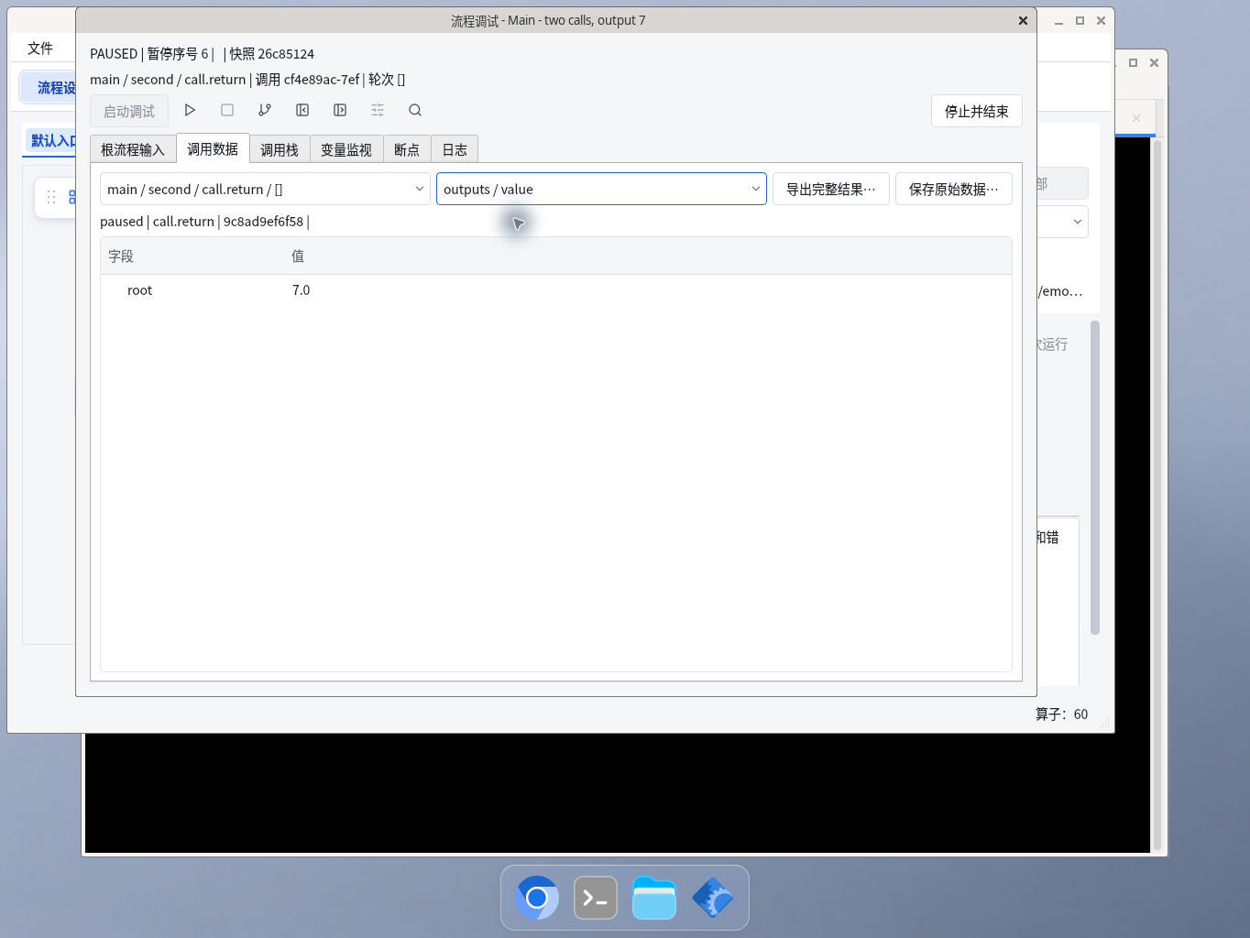
UI027 第二次正式调用返回7；临时试参99的独立结果见UI019及trial99.emodebug.zip。
完整原图和前后操作时序见配套截图目录及 ui/actions.jsonl。

13 原生工作流首次立即重开
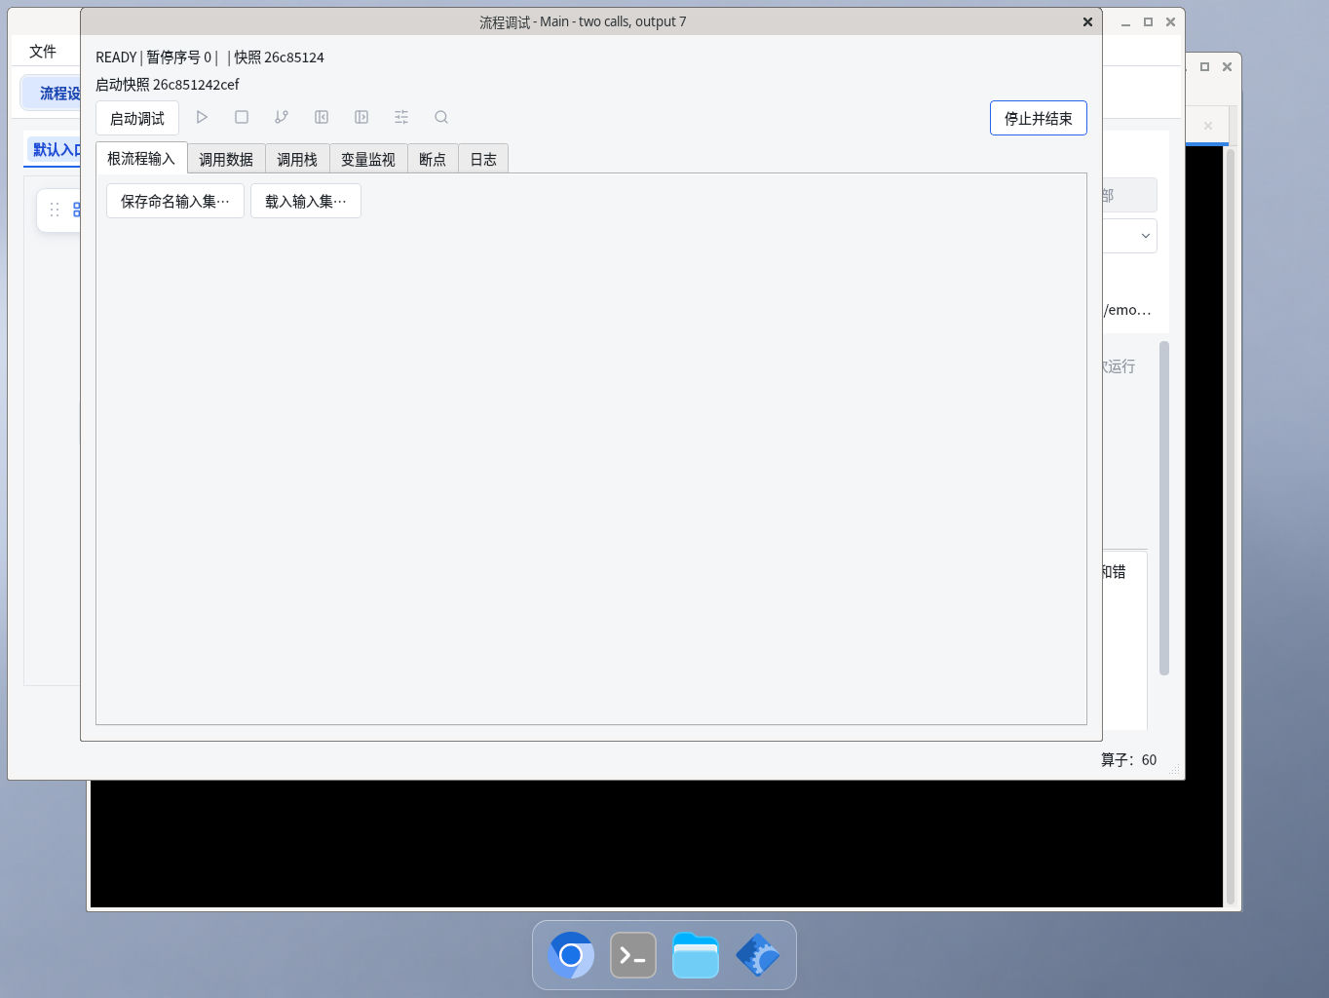
UI034 Esc关闭后的首次重新打开进入READY。它属于本轮候选UI阶段，源身份按前文分层。
完整原图和前后操作时序见配套截图目录及 ui/actions.jsonl。

14 原生参数编辑器取消
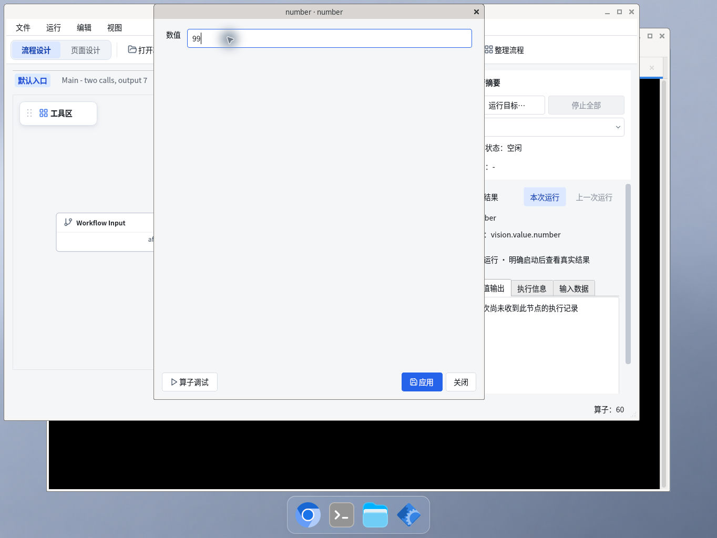
UI062 Esc触发dirty提示后取消，参数编辑器保留临时99。
完整原图和前后操作时序见配套截图目录及 ui/actions.jsonl。

15 原生参数编辑器丢弃后重开
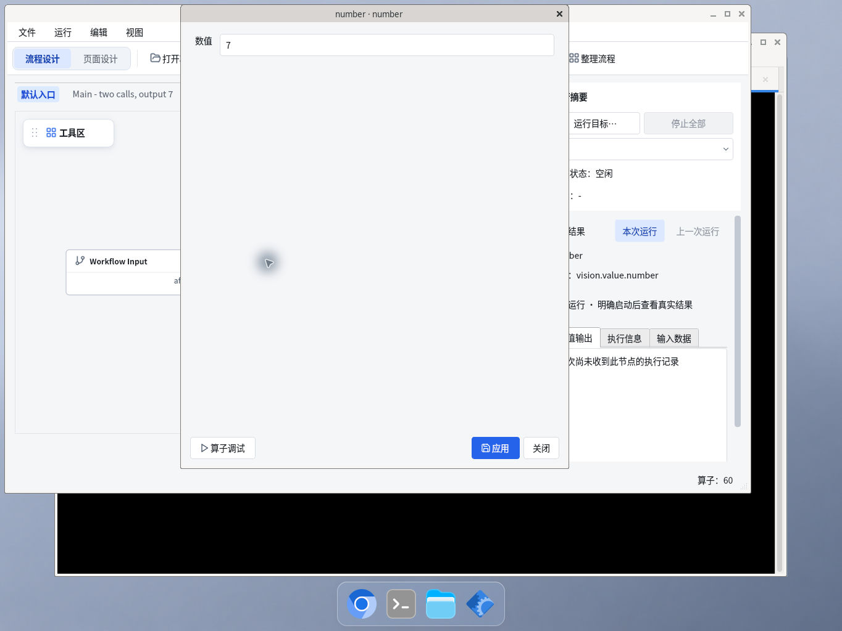
UI065 丢弃后第一次立即重开显示原正式值7，未把99应用到正式参数。
完整原图和前后操作时序见配套截图目录及 ui/actions.jsonl。

16 最终原生 PLC 高级字段可达
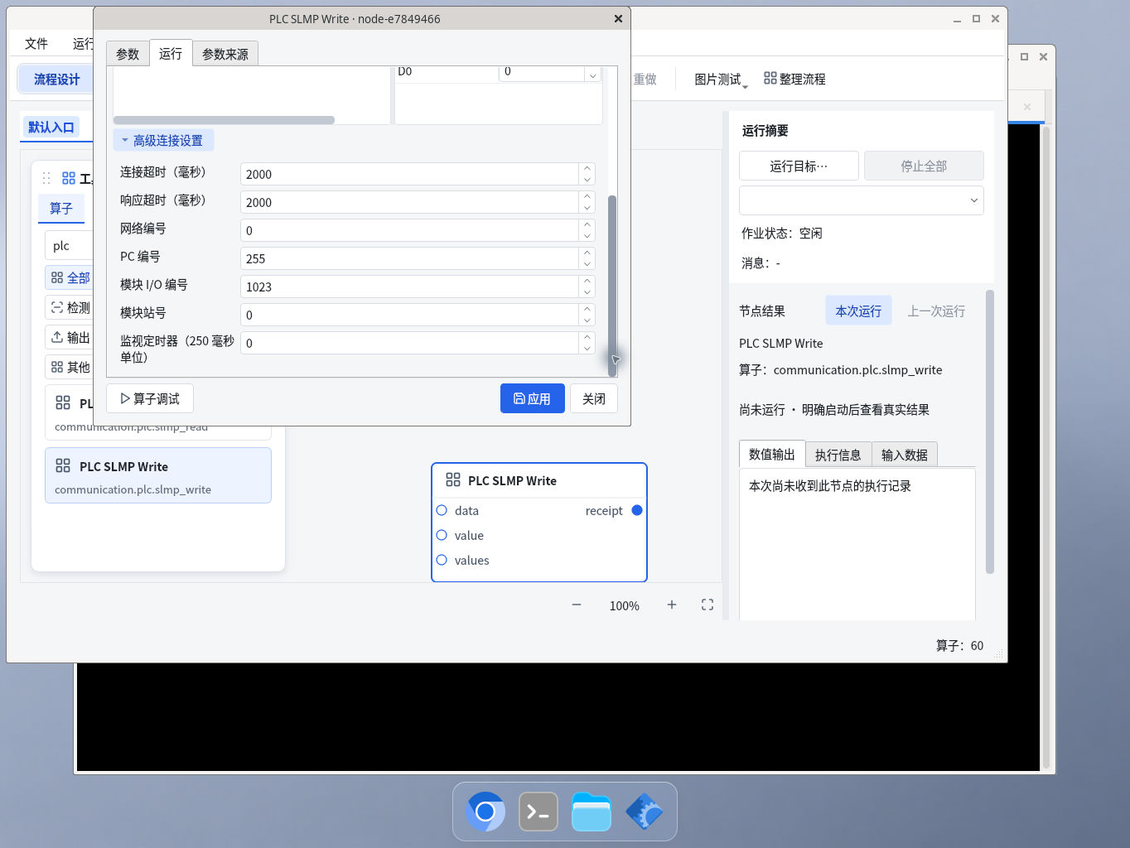
UI087 最终冻结版640×474实际小窗，高级区底部可滚达；未连接或允许写入。
完整原图和前后操作时序见配套截图目录及 ui/actions.jsonl。

17 最终原生高 DPI 工具栏展开
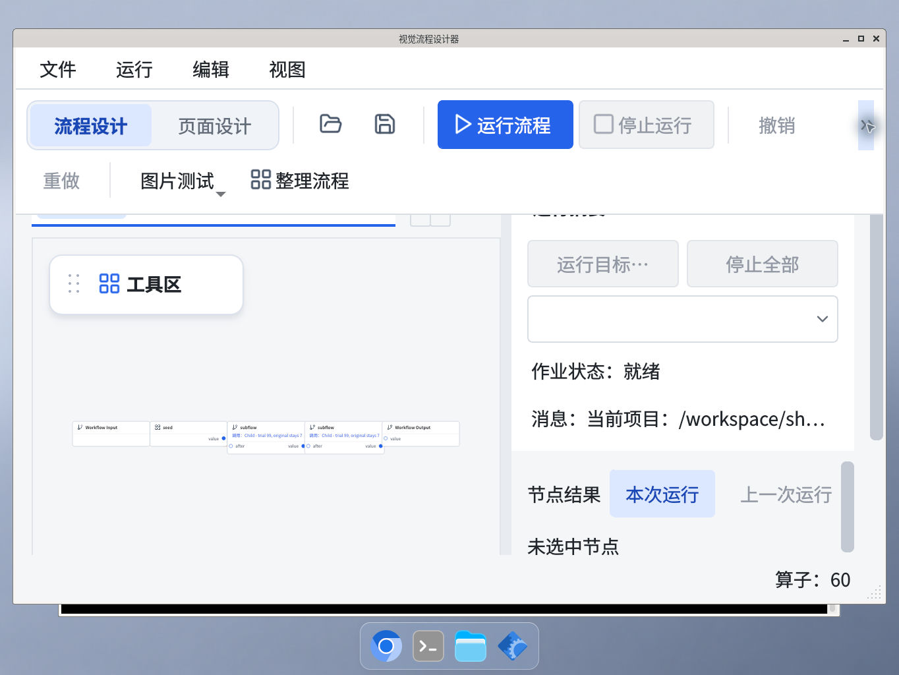
UI111 最终冻结版实际DPR2.0，扩展箭头可见可点，尾部动作展开为第二行。
完整原图和前后操作时序见配套截图目录及 ui/actions.jsonl。

